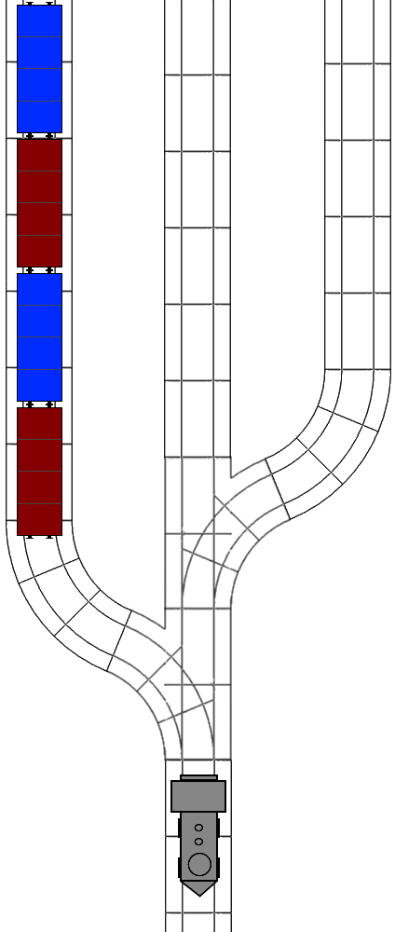
Rangierbahnhof

Auf einem Abstellgleis stehen mehrere Waggons unterschiedlicher Art
(z.B. Schlafwagen und Intercity-Waggons) in zufälliger Reihenfolge hintereinander. Zur Vereinfachung werden sie hier durch ihre Farbe
(rot und blau) unterschieden.

Es gibt zwei weitere Abstellgleise. Die Aufgabe besteht darin, die Waggons zu sortieren: Alle roten Waggons sollen auf das zweite, alle blauen auf das dritte Abstellgleis geschoben werden.
Man kann die Waggons immer nur vom unteren Ende her auf ein Gleis schieben bzw. von dort holen – daher eignet sich die Datenstruktur Stack, um jeweils eins der Gleise darzustellen.

Aufgabe

Verwende die ausgeteilte BlueJ-Vorlage, die die abgebildeten Klassen Waggon, Stack und Bahnhof enthält. Die Klassen Waggon und Stack sind bereits fertig implementiert.

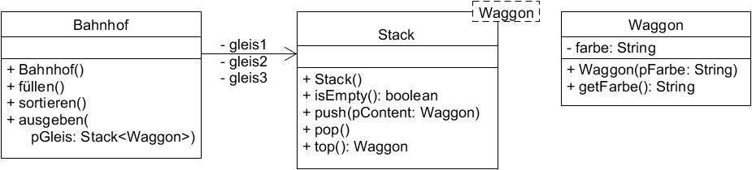

Implementiere die Klasse Bahnhof:
- Der Konstruktor erzeugt die Stacks, die die Gleise darstellen.
- Die Methode füllen() füllt das erste Gleis (d.h. den ersten Stack) mit einigen Waggons.
Dabei wählt sie zufällig rote und blaue Waggons.
Tipp: if (Math.random() < 0.5) { … } verzweigt mit 50% Wahrscheinlichkeit.
- Die Methode sortieren() nimmt nacheinander alle Waggons vom ersten Gleis und Sie schiebt die roten Waggons auf das zweite, die blauen auf das dritte Gleis.
- Die Methode ausgeben(Stack<Waggon> pGleis) gibt für ein beliebiges Gleis auf der Konsole aus, welche Waggons gerade darauf stehen.
Beispiel: „rot – blau – blau – rot – blau“
Um den ersten Stack auszugeben, ruft man z.B. „ausgeben(gleis1)“ auf.
Der Stack soll am Ende der Methode die gleiche Struktur haben wie vorher.

Autor: Christian Pothmann – cpothmann.de, freigegeben unter CC BY-NC-SA 4.0, Mai 2021
Idee für die Aufgabe: M. Kowalski

